**Федеральное агентство связи**

**Ордена Трудового Красного Знамени**

**Федеральное государственное бюджетное образовательное учреждение высшего образования**

**«Московский технический университет связи и информатики»**

Кафедра Математической кибернетики и информационных технологий

**Отчет по лабораторной работе**

по дисциплине «Теория языков программирования»

Выполнил:

студент группы БСТ1801

Хоанг Н.Т.У

Москва 2019

1. Цель работыпостроение клиент-серверного приложения с использованием ЯП Python.
2. Задания
   1. Первое задание:

На запрос клиента сервер возвращает текущую дату и время.

* 1. Второе задание:

Сервер принимает от клиента значения переменных, необходимые для решения уравнения своего варианта 1 задания лабораторной работы №1, в порядке вхождения в уравнение и возвращает результат вычислений или сообщение об ошибке деления на 0.

* 1. Третье задание:

Сервер принимает от клиента матрицу размера 3х3 и возвращает вычисленный определитель.

* 1. Четвертое задание:

Сервер запоминает входящее текстовое сообщение клиента и возвращает клиенту предыдущее сохраненное сообщение. На первый после запуска сервера запрос от любого клиента возвращается строка «Поступившего ранее сообщения не было»

* 1. Пятое задание:

Сервер принимает от клиента матрицу размера 2х2 и возвращает матрицу, элементы которой увеличены в det A раз.

1. Ход работы
   1. Код приложения клиента первой программы

import socket

sock = socket.socket()

sock.connect(('127.0.0.1', 9090))

message = input(‘Comment: \n')

sock.send(message.encode())

print(sock.recv(1024).decode())

sock.close()

* 1. Код приложения сервера первой программы

from time import localtime, strftime

import socket

sock = socket.socket()

sock.bind(('', 9090))

sock.listen()

conn, addr = sock.accept()

if len(conn.recv(1024)) > 0:

conn.send(strftime("%d.%m.%Y %H:%M:%S", localtime()).encode())

sock.close()

* 1. Скриншот выполнения программ первого задания

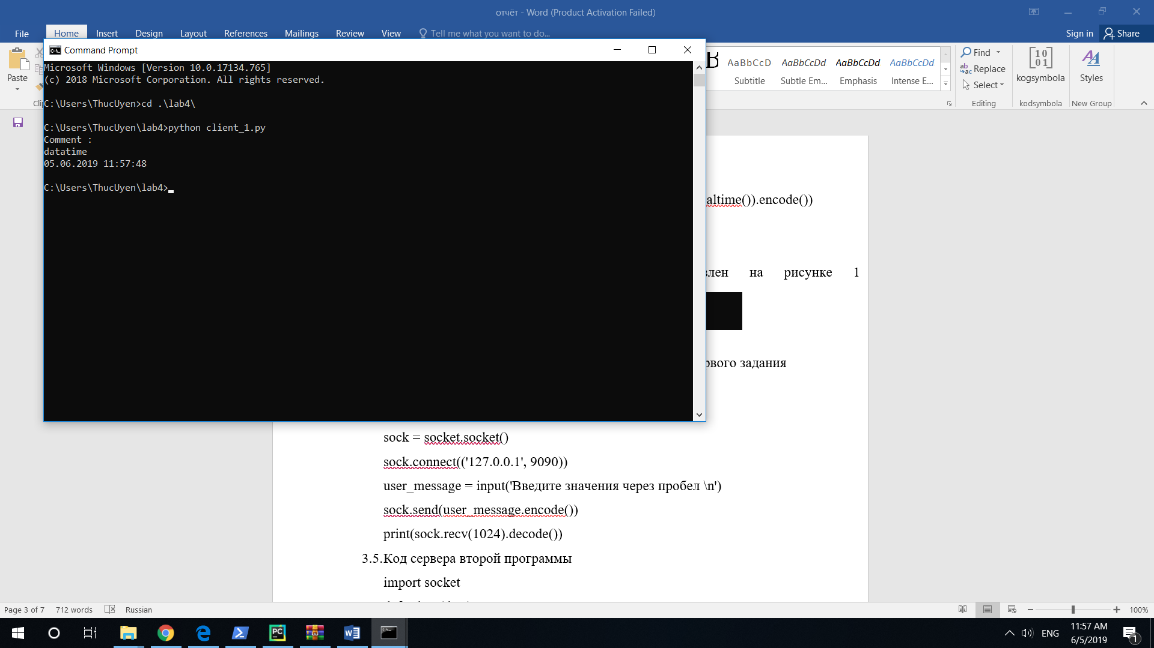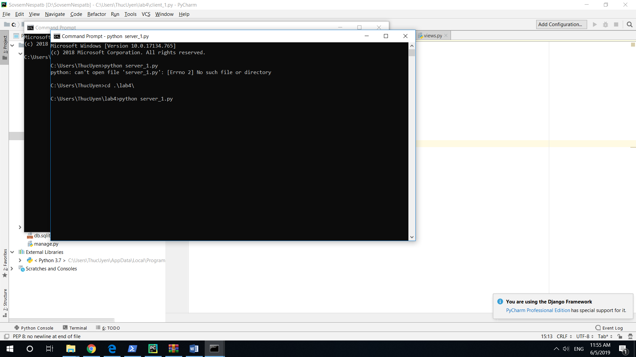Скриншот выполнения программы представлен на рисунке 1

Рисунок 1 - Результат выполнения программ первого задания

* 1. Код клиента второго задания

import socket

sock = socket.socket()

sock.connect(('127.0.0.1', 9090))

user_message = input('Номер: \n')

sock.send(user_message.encode())

print(sock.recv(1024).decode())

* 1. Код сервера второй программы

import socket

def solver(data):

a, b, c, k = data[0], data[1], data[2], data[3]

if b == 0 or a == 0 or (a + b + c * (k - a / b**3)) == 0:

return "Еще раз”

else:

return abs((a**2 / b**2 + c**2 * a**2)/(a + b + c * (k - a / b**3)) + c + c * (k/b - k/a))

sock = socket.socket()

sock.bind(('', 9090))

sock.listen()

conn, addr = sock.accept()

data = conn.recv(1024).decode().strip().split(' ')

data = [int(x) for x in data]

answer = str(solver(data))

conn.send(answer.encode())

sock.close()

* 1. Скриншот выполнения программ второго задания

Скриншот выполнения программы представлен на рисунке 2

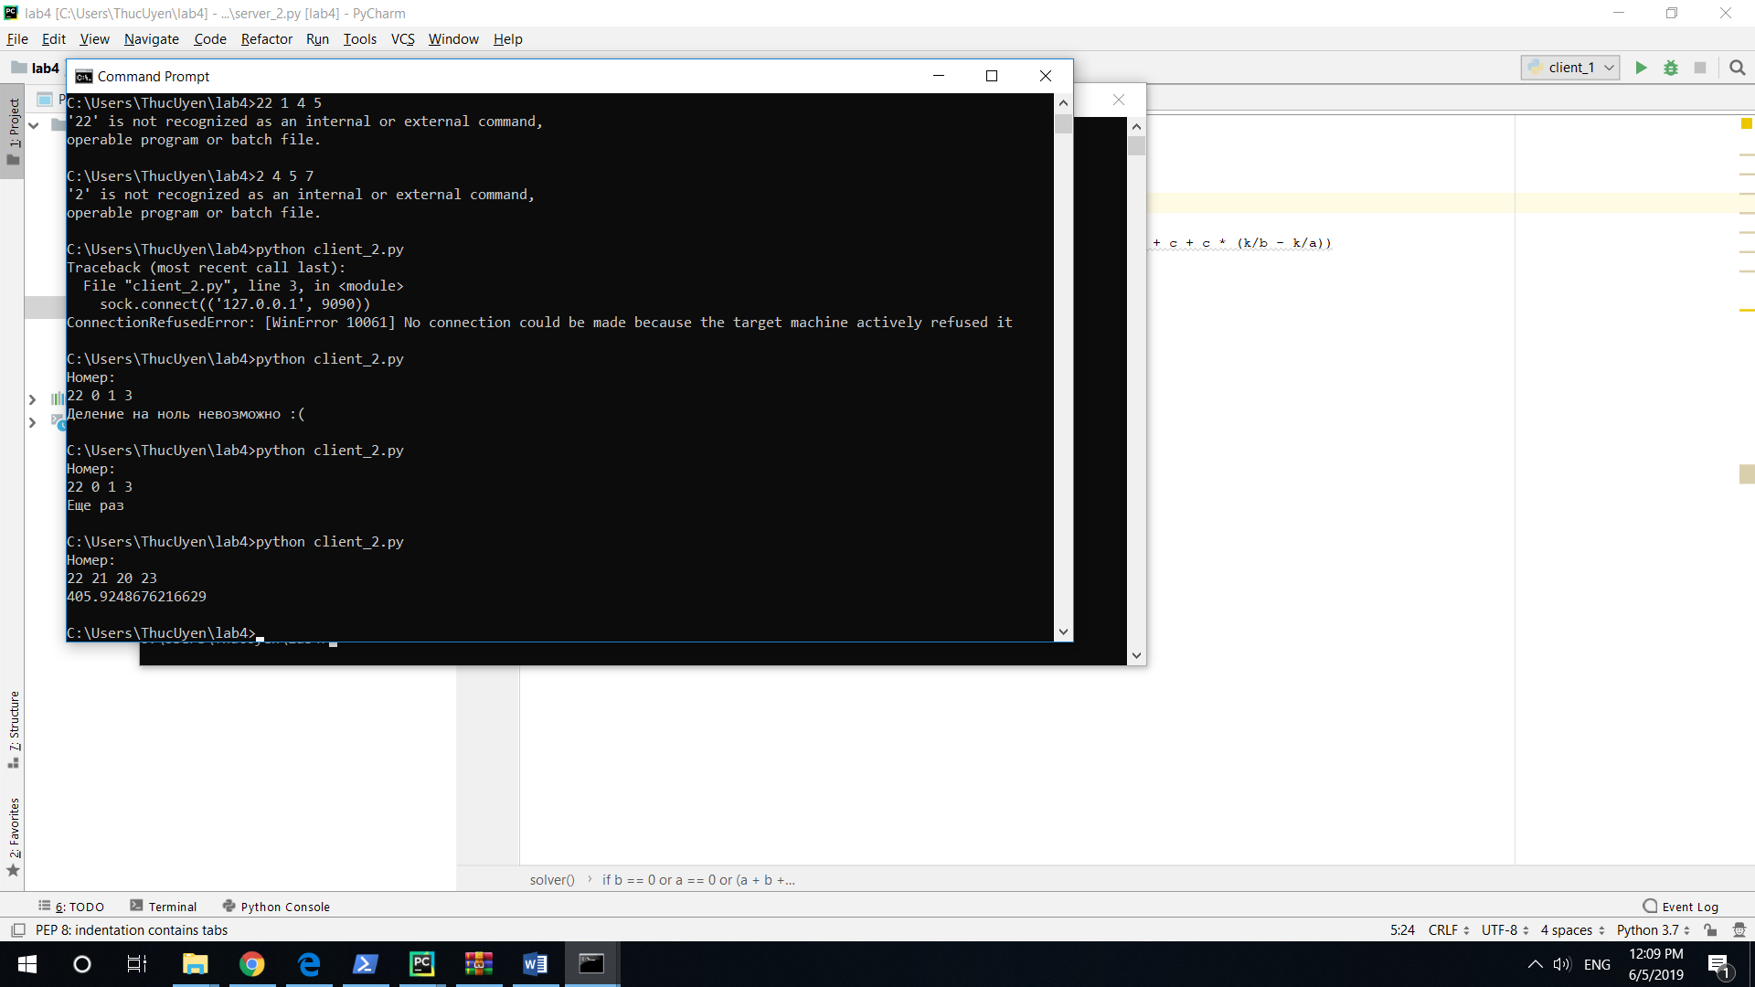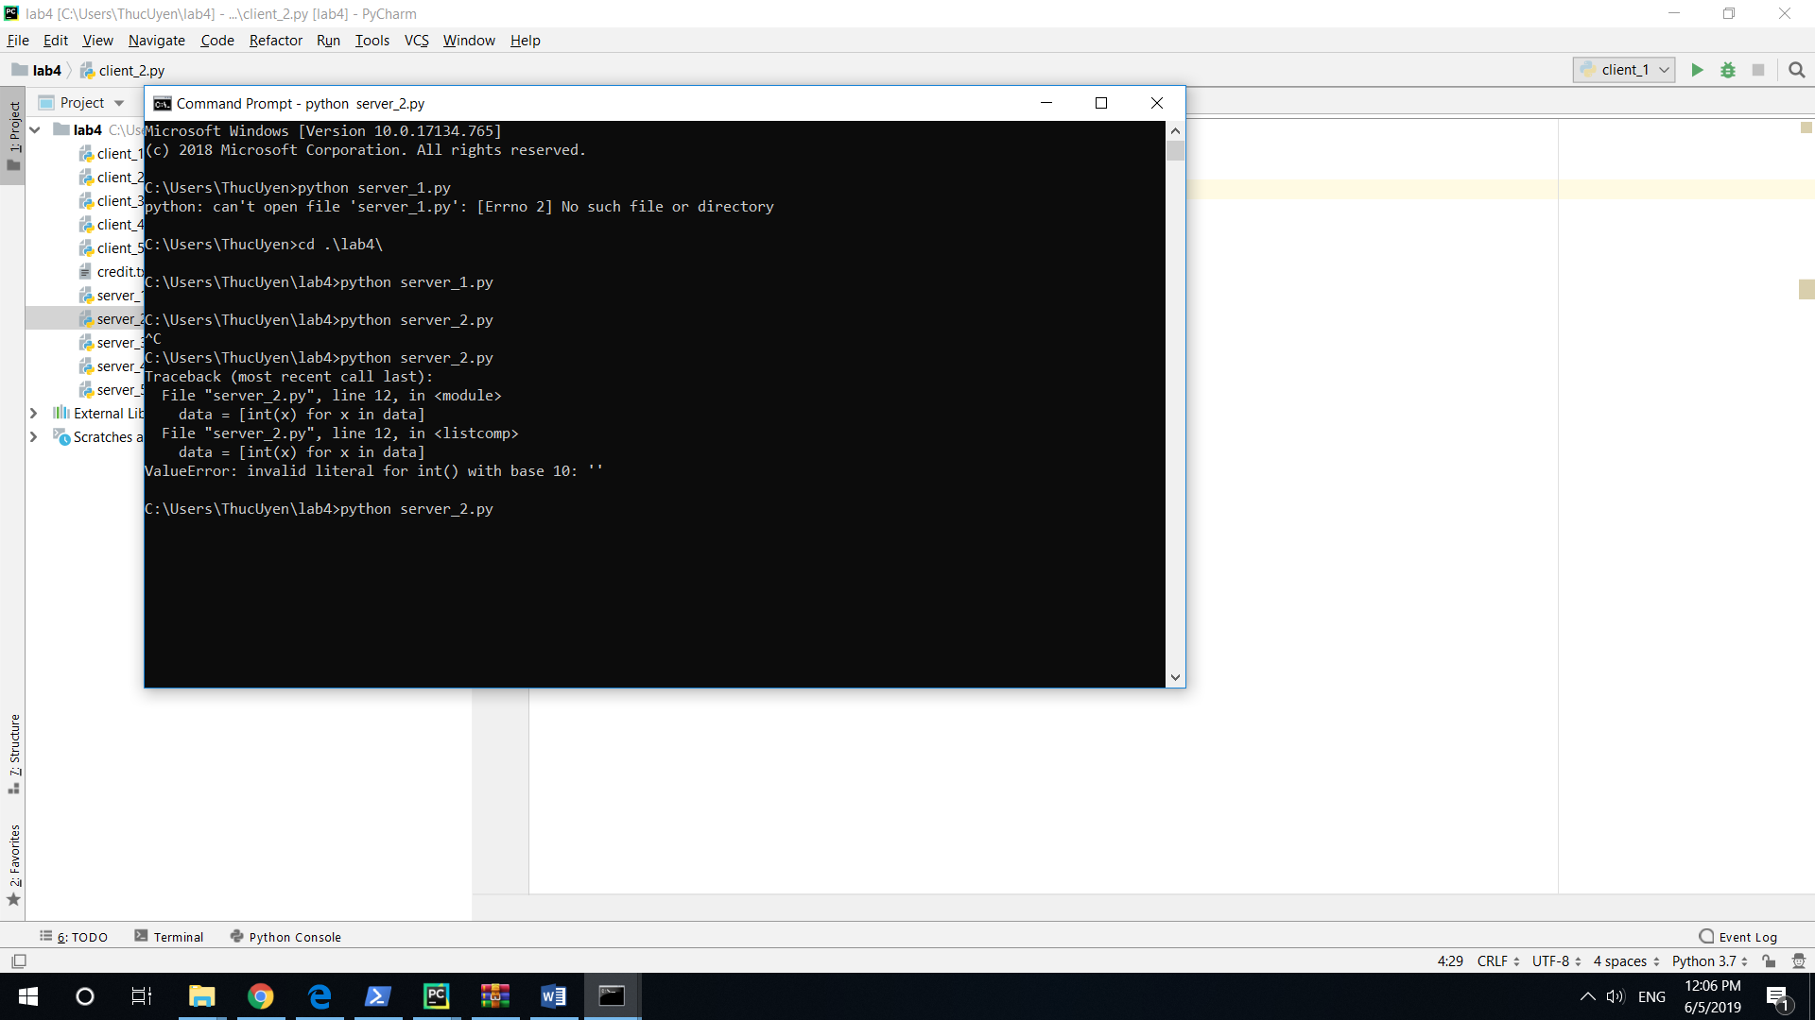

Рисунок 2- Результат выполнения второй программы

* 1. Код клиента третьего задания

import socket

user_message = ''

sock = socket.socket()

sock.connect(('127.0.0.1', 9090))

for i in range(0,3):

user_message += input(‘ строку: ') + ' '

sock.send(user_message.encode())

data = sock.recv(1024)

print(data.decode())

sock.close()

* 1. Код сервера третьего задания

import socket

from datetime import datetime

def det(data):

return (data[0] * (data[4] * data[8] - data[5] * data[7]) -

data[1] * (data[3] * data[8] - data[5] * data[6]) +

data[2] * (data[3] * data[7] - data[6] * data[4]))

sock = socket.socket()

sock.bind(('', 9090))

sock.listen()

conn, addr = sock.accept()

data = conn.recv(1024).decode().strip().split(' ')

data = [int(x) for x in data]

answer = str(det(data))

conn.send(answer.encode())

sock.close()

* 1. Скриншот выполнения программ третьего задания

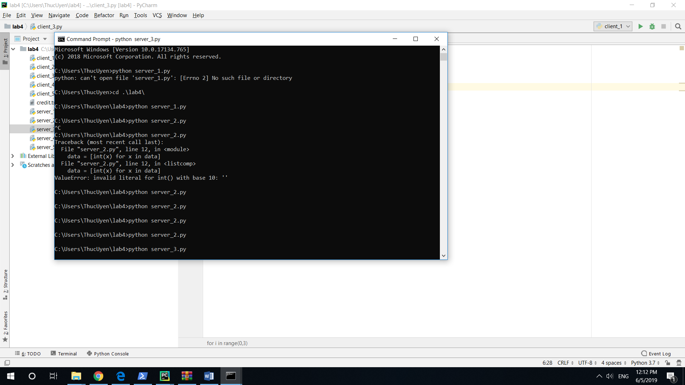Скриншот выполнения программ третьего задания представлен на рисунке 3

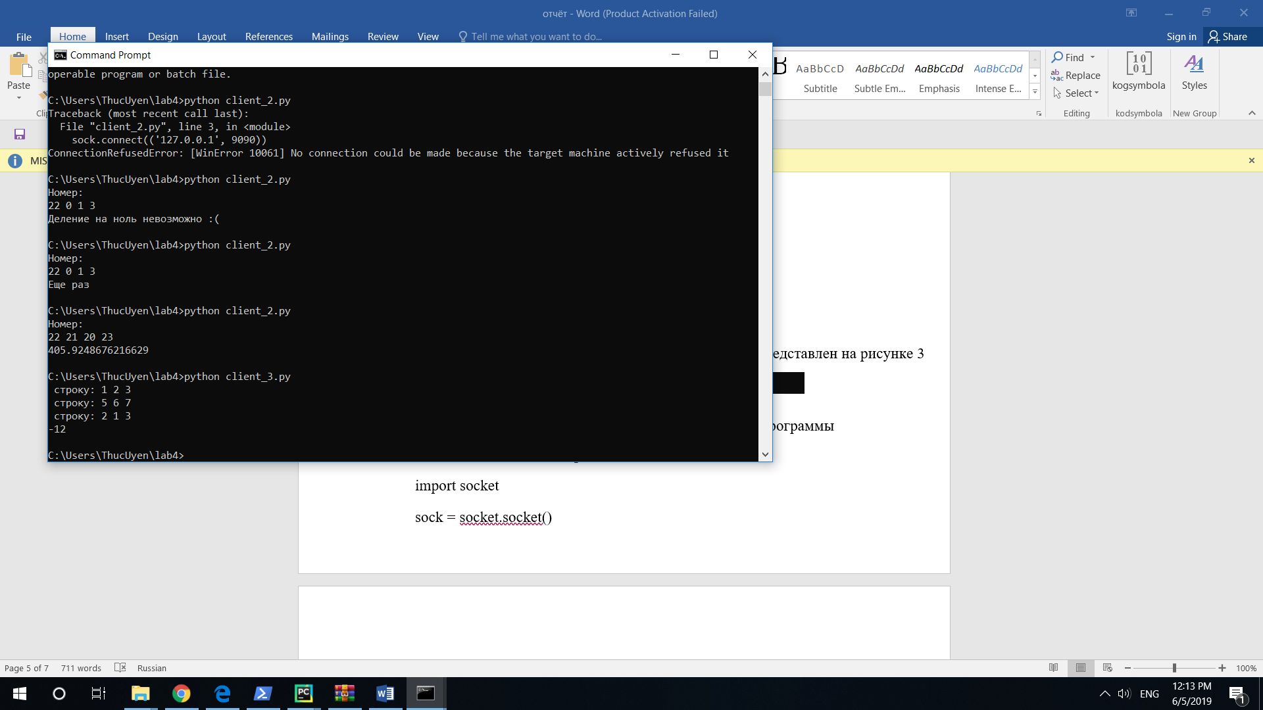

Рисунок 3 - Результат выполнения третей программы

* 1. Код клиента пятого задания

import socket

sock = socket.socket()

sock.connect(('127.0.0.1', 9090))

user_message = ''

for i in range(0,2):

user_message += input(**'Input 4 elements please: '**) + **' '**

sock.send(user_message.encode())

print(sock.recv(1024).decode())

* 1. Код сервера пятого задания

import socket

def det(data):

return data[0] * data[3] - data[1] * data[2]

sock = socket.socket()

sock.bind(('', 9090))

sock.listen()

conn, addr = sock.accept()

data = conn.recv(1024).decode().strip().split(' ')

data = [int(x) for x in data]

data = [x * det(data) for x in data]

conn.send(str(data).encode())

sock.close()

* 1. 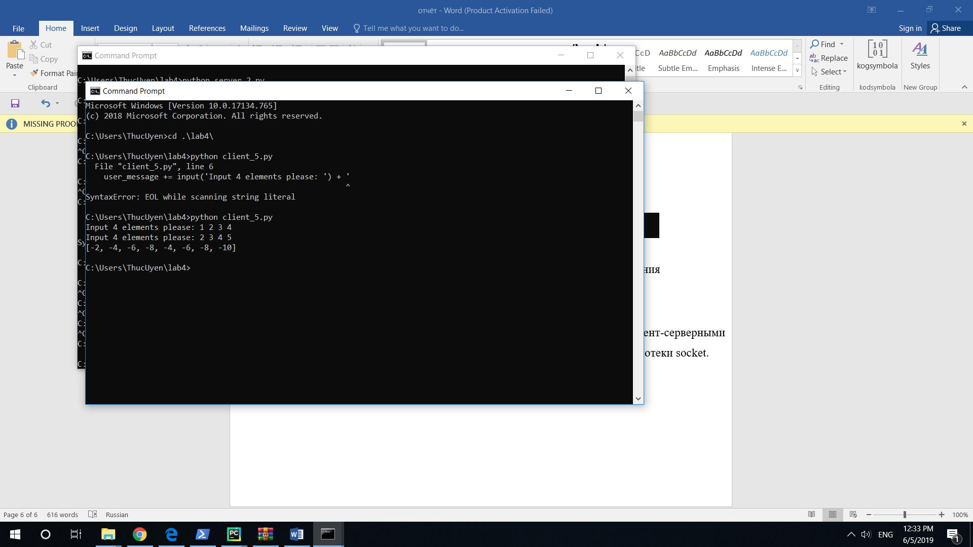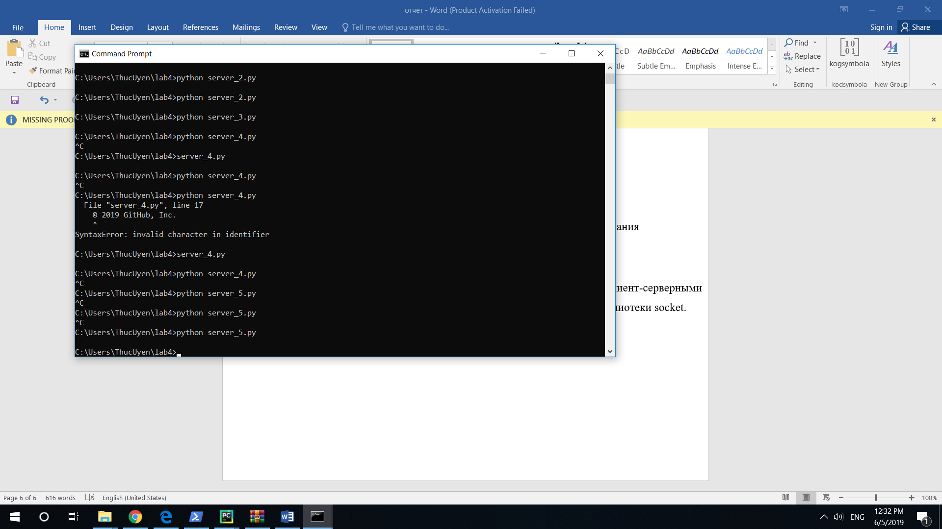Скриншот выполнения программ пятого задания

Рисунок 5 - Результат выполнения программ пятого задания

4. Ссылка на репозиторий: <https://github.com/hoangnguyenthucuyen>